Fugenprofile auf der Zugspitze

Fugenprofilhersteller MIGUA installierte in 3.000 Metern Höhe wasserdichte Fugenabdichtungen – hier waren vom deutschen Marktführer spezifische Lösungen gefordert.

Rund drei Jahre war die Zugspitze Deutschlands spektakulärste Baustelle. Dann konnte die neue Seilbahn in Betrieb genommen und im Sommer 2018 auch das Gipfelrestaurant eröffnet werden. „Im Rahmen der Neugestaltung sowie Erweiterung der Besucherterrasse und des Panoramarestaurants wurde ein großer mehrstöckiger Betonunterbau mit Glas neu angebaut. Unsere Aufgabe war es, eine entsprechend große Dehnungsfuge abzudichten“, erklärt Olaf Sarau, Leiter der Produktion bei der MIGUA Fugensysteme GmbH, der die Arbeiten vor Ort begleitete.

Besondere Herausforderung bei diesem Bauprojekt war neben der Bewegung und Belastung – die Besucherterrasse wird nicht nur von Fußgängern genutzt, sondern auch von kleinen Fahrzeugen und Schneefräsen – vor allem das Wetter. Im Winter gibt es auf Deutschlands höchstem Berg extreme Minustemperaturen und sehr viel Schnee. „Die Fugenprofillösung musste entsprechend der Witterungsbedingungen und technischen Besonderheiten speziell von MIGUA gefertigt werden“, so Olaf Sarau. „Wir entwickelten für die Zugspitze eine Sonderkonstruktion, in der wir auch einzelne, bewährte Profile kombinierten.“ Zum Einsatz kamen Dehnfugenbänder aus der Produktreihe MIGUPPREN, entwickelt für dreidimensionale Bewegungsaufnahme, sowie wasserdichte Fugenkonstruktionen aus dem Bereich MIGUTAN.

Dabei war das Zeitfenster für das Team von MIGUA eng. Denn aufgrund der extremen Witterung kann auf der Zugspitze von November bis Februar nicht gearbeitet werden. Im April 2018 wurde der Einbau der Dehnungsfugen erfolgreich abgeschlossen – und hat sich im ersten Winter 2018/19 bereits bestens bewährt.
Fotoübersicht

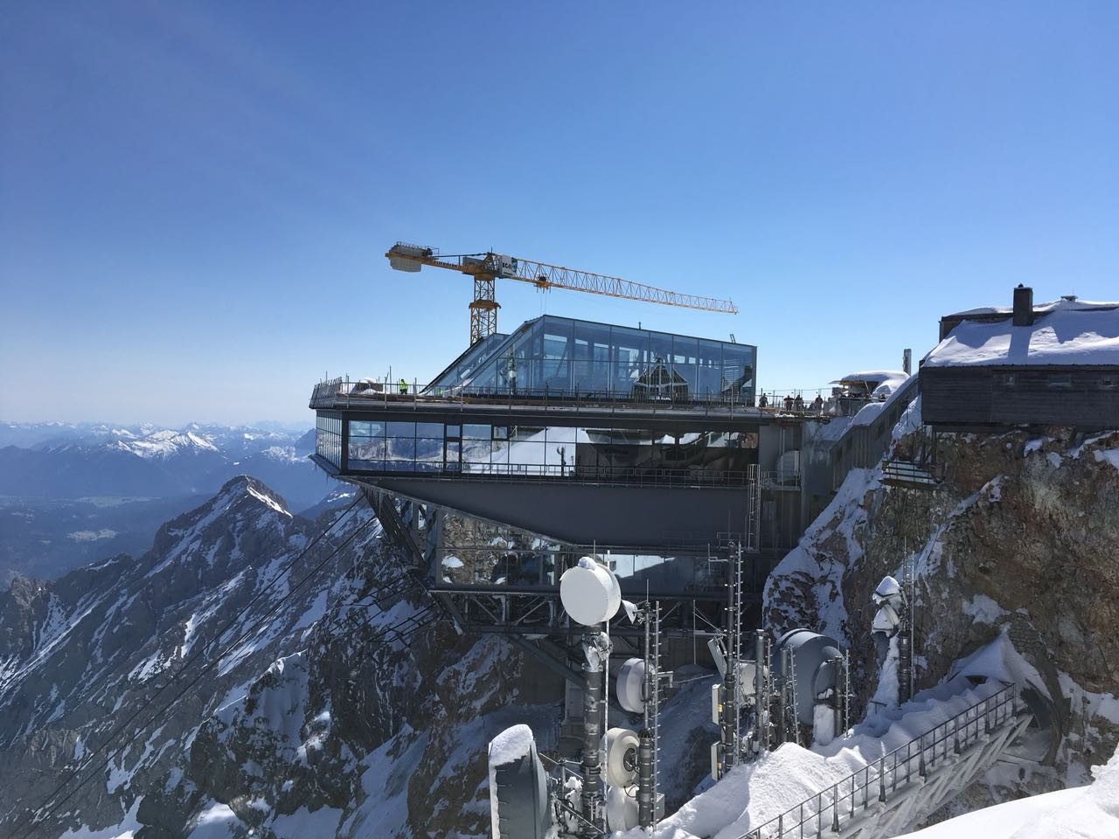

Sie war Deutschlands höchste und spektakulärste Baustelle: Auf der Zugspitze wurden Besucherterrasse und Panoramarestaurant erweitert und erneuert. Am Bauprojekt beteiligt war auch die MIGUA Fugensysteme GmbH.

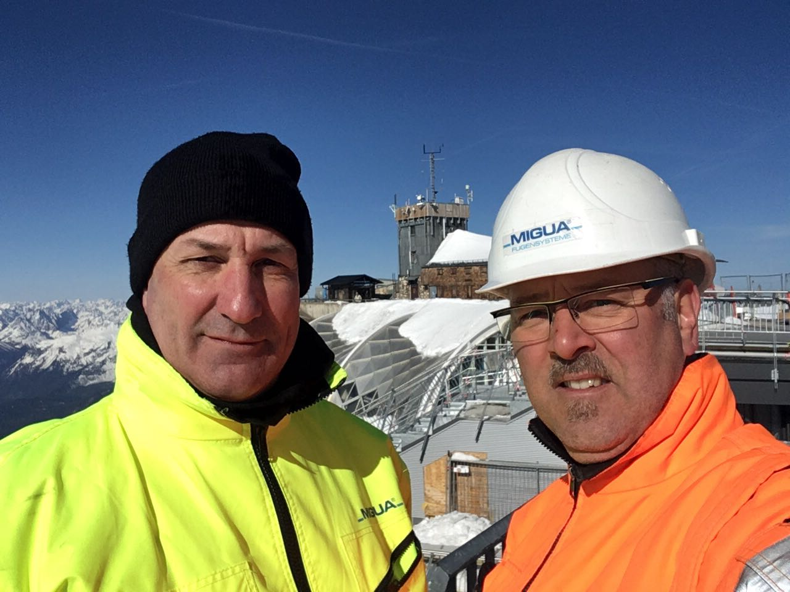

Einsatz in großer Höhe: MIGUA Mitarbeiter Olaf Sarau, Leiter der Produktion und Bernd Rehwald, Technischer Vertrieb, begleiteten das Bauprojekt auf der Zugspitze.

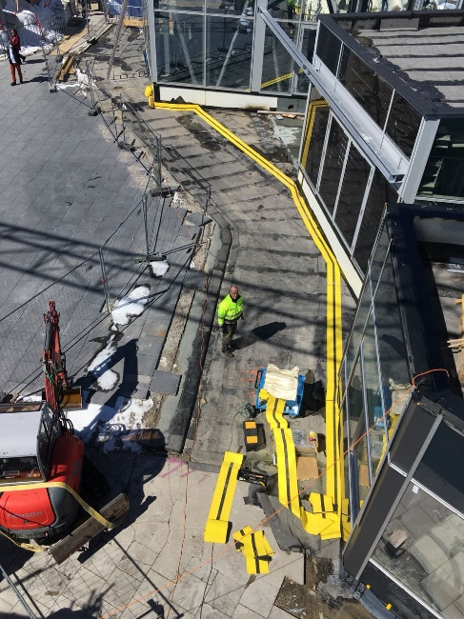

In fast 3.000 Metern Höhe wurden von MIGUA auf der Besucherterrasse der Zugspitze wasserdichte Fugenabdichtungen installiert. Herausforderung: die Witterungsbedingungen und hohe technische Anforderungen.

Diesen Text finden Sie unter https://www.migua.com/de/unternehmen/presse/ zum Download.

Ansprechpartner für die Presse:
Brigitte Maas
Marketing & Corporate Communications
Migua Fugensysteme GmbH
Dieselstr. 20, 42489 Wülfrath
Tel.: +49 (0) 2058 77 462, maas@migua.de

